На правах рукописи

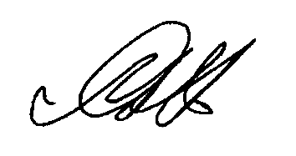

Литвинов Алексей Михайлович

КОМПЬЮТЕРНОЕ МОДЕЛИРОВАНИЕ И ПРОГНОЗИРОВАНИЕ ДЕФОРМАЦИОННЫХ СВОЙСТВ МОРСКИХ ПОЛИМЕРНЫХ КАНАТОВ

Специальность:
05.19.01 - материаловедение производств текстильной и легкой
промышленности

Автореферат
диссертации на соискание учёной степени
кандидата технических наук

Санкт-Петербург
2009
Работа выполнена в Государственном образовательном учреждении высшего профессионального образования "Санкт-Петербургский государственный университет технологии и дизайна"

Научный руководитель: доктор технических наук,
профессор
Макаров Авинир Геннадьевич

Официальные оппоненты: доктор технических наук,
профессор
Шляхтенко Павел Григорьевич

кандидат технических наук,
доцент
Романова Алла Александровна

Ведущая организация: ООО Институт технических сукон,
г. Санкт-Петербург

Защита диссертации состоится "08" декабря 2009 г. в 14 часов на заседании диссертационного совета Д 212.236.01 при Государственном образовательном учреждении высшего профессионального образования "Санкт-Петербургский государственный университет технологии и дизайна" по адресу: 191186, Санкт-Петербург, ул. Большая Морская, 18, ауд. 241.

Текст автореферата размещен на сайте СПГУТД: http:/www.sutd.ru

С диссертацией можно ознакомиться в библиотеке университета

Автореферат разослан "06" ноября 2009 г.

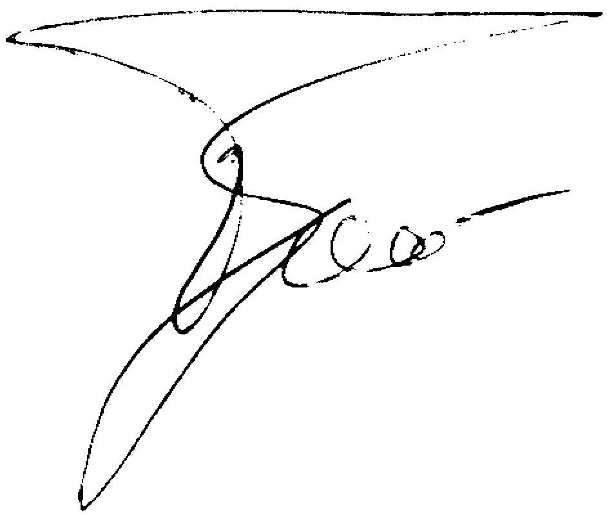

Учёный секретарь диссертационного совета
А.Е. Рудин

ОБЩАЯ ХАРАКТЕРИСТИКА РАБОТЫ

Актуальность темы диссертационной работы обоснована необходимостью изучения деформационных свойств морских полимерных канатов и других изделий, относящихся к классу вязкоупругих твердых тел, в области действия неразрушающих нагрузок, близких к условиям их эксплуатации. Расширение областей применения и условий эксплуатации морских канатов требует более качественного исследования их деформационных свойств. Такие исследования возможны на основе математического моделирования процессов деформирования, которые включают в себя как вязкоупругую релаксацию, так и вязкоупругую ползучесть.
Разработка численных методик расчета деформационных процессов морских полимерных канатов и - на их основе - компьютерных программ неразрывно связано с решением задач по сравнительному анализу свойств материалов, с исследованиями взаимосвязи свойств со структурой, с целенаправленным технологическим регулированием свойств, а также с прогнозированием кратковременных и длительных механических воздействий.
На изучаемые деформационные свойства морских полимерных канатов оказывают влияние различные факторы. Среди них основными являются: температурные воздействия, влажность, соленость воды, а также уровни и длительности механических воздействий. Полимерные канаты выгодно отличаются от стальных большей устойчивостью к влиянию агрессивной среды (морская вода), а некоторые из них, к тому же и не тонут в воде, что важно при организации буксировочных операций, передачи грузов в море.
Для сравнительного анализа и прогнозирования деформационных свойств морских канатов необходима разработка адекватной математической модели на основе физически обоснованного аналитического описания вязкоупругости. Следует заметить, что изучение механических свойств морских полимерных канатов, проявляющихся в условиях эксплуатации, гораздо сложнее, чем измерение только лишь разрывных характеристик, по которым нельзя получить полноценную объективную оценку свойств материала. Особую ценность имеет решение задачи прогнозирования деформационных процессов для морских полимерных канатов, когда помимо сопоставления их механических свойств, приходится учитывать условия эксплуатации изделий.
Появление новых полимерных канатов и других изделий с различными вязкоупругими свойствами обосновывает поиск новых математических моделей указанных свойств и применение для исследований компьютерных методов обработки экспериментальной информации. Создание новых методов исследования механических свойств полимерных материалов морского назначения способствует повышению достоверности прогнозирования деформационных процессов.
Работа выполнялась в рамках тематического плана министерства образования и науки РФ 2009 года «Лентек. 1.1.09. «Компьютерное моделирование, прогнозирование и методы исследования механических вязкоупругих свойств технического текстиля. Фундаментальные исследования»», а также в рамках грантов аналитической целевой ведомственной программы министерства образования и науки РФ «Развитие научного потенциала высшей школы 2009-2010гг.» 2.1.2/4466 «Развитие концепции создания комбинированных и многослойных структур на основе анизотропных волокнистых элементов и разработка физических и биохимических методов оптимизации их функциональных свойств», 2.1.2/3270 «Разработка методов решения актуальных нелинейных задач механики мягких оболочек, армированных текстильными структурами».
Цель работы состоит в разработке комплекса компьютерных методов исследования вязкоупругих свойств и прогнозирования деформационных процессов морских полимерных канатов и других изделий на основе математического моделирования вязкоупругости.
Основными задачами исследования являются:
- разработка компьютерных методик прогнозирования релаксации и ползучести полимерных изделий морского назначения;
- разработка компьютерных методик прогнозирования деформационных и восстановительных процессов полимерных изделий морского назначения;
- разработка программного обеспечения, позволяющего производить расчет упругих, вязкоупругих и пластических компонент деформации, а также, соответствующих им компонент механической работы деформирования полимерных изделий морского назначения;
- сравнительный анализ вязкоупругих свойств полимерных изделий морского назначения и выявление влияния геометрических характеристик, линейной плотности, способа переплетения прядей, компонентного состава и др. на их деформационные свойства.
Методы исследования. Теоретической и методологической основой исследования явились классические и современные научные представления, разработки и положения, применяемые в текстильном материаловедении с использованием закономерностей, изложенных в физике, физико-химии полимеров, механике и термодинамике. Широко используются различные математические методы (интегральные уравнения, уравнения математической физики, численные методы и др.), а также методы вычислительной математики и информатики.
Научная новизна работы состоит:
- в разработке компьютерной методики прогнозирования релаксационных процессов полимерных изделий морского назначения на основе математического моделирования вязкоупругости по результатам кратковременного эксперимента на простую релаксацию;
- в разработке компьютерной методики прогнозирования процессов ползучести полимерных изделий морского назначения на основе математического моделирования вязкоупругости по результатам кратковременного эксперимента на простую ползучесть;
- в разработке компьютерных методик прогнозирования деформационно-восстановительных процессов и процессов обратной релаксации полимерных изделий морского назначения на основе математического моделирования вязкоупругости по результатам кратковременных экспериментов на простую релаксацию и простую ползучесть;
- в разработке компьютерных методик разложения полной деформации и механической работы деформирования полимерных изделий морского назначения на упругую и вязкоупруго-пластическую компоненты на основе математического моделирования вязкоупругости по результатам кратковременных экспериментов на простую релаксацию и простую ползучесть;
- в разработке программного обеспечения (см. список официально зарегистрированных программ [17-24]), являющегося составной частью целостного комплекса программ по изучению вязкоупругих свойств и прогнозирования деформационных процессов полимерных изделий морского назначения.
Практическая значимость работы состоит в том, что разработаны методики и соответствующее программное обеспечение, позволяющие производить:
- прогноз релаксационных процессов и вязкоупругой ползучести полимерных изделий морского назначения;
- прогноз деформационных и восстановительных процессов полимерных изделий морского назначения;
- расчет компонент деформации и полной механической работы деформирования полимерных изделий морского назначения с целью получения рекомендаций по их применимости для тех или иных целей, в зависимости от преобладания упругих или вязкоупруго-пластических свойств;
- качественный отбор изделий по параметрам математической модели вязкоупругости полимерных материалов морского назначения, зависящим от компонентного состава изделия, линейной плотности, геометрических характеристик, типа плетения и т.п.
Материалы диссертации используются в учебном процессе на кафедре интеллектуальных систем и защиты информации СПГУТД, в научных исследованиях лаборатории информационных технологий СПГУТД, а также при курсовом и дипломном проектировании.
Апробация результатов работы. Результаты работы докладывались на всероссийских и международных научно-технических конференциях: Всероссийская научно-техническая конференция "Современные технологии и оборудование текстильной промышленности "ТЕКСТИЛЬ-2006" (Москва, 2006), IV Международная конференция "Микромеханизмы пластичности, разрушения и сопутствующих явлений" (Тамбов, 2007), V Международная научная конференция "Прочность и разрушение материалов и конструкций" (Оренбург, 2008), Международный симпозиум "Перспективные материалы и технологии" (Витебск, Республика Беларусь, 2009), XVII Международная конференция "Физика прочности и пластичности материалов" (Самара, 2009).
Публикации. По материалам диссертации опубликовано 24 печатных работы, среди которых 6 статей в рецензируемых журналах, рекомендуемых ВАК РФ для опубликования материалов диссертаций по специальности 05.19.01 - "материаловедение производств текстильной и легкой промышленности", 8 свидетельств об официальной регистрации программ в Российском агентстве по патентам и товарным знакам.

Структура и объем диссертации. Диссертация состоит из введения, пяти глав, выводов, списка использованной литературы (226 наименований) и приложений. Основное содержание диссертации изложено на 128 страницах машинописного текста, иллюстрировано 32 рисунками и содержит 12 таблиц.

СОДЕРЖАНИЕ РАБОТЫ

Во введении дано обоснование актуальности развиваемого научного направления, сформулированы цели и задачи исследования, научная новизна и практическая значимость работы.
В основе исследования механических свойств и прогнозирования деформационных процессов полимерных материалов морского назначения лежит математическое моделирование вязкоупругости на основе данных краткосрочного эксперимента на простую релаксацию или простую ползучесть. Одним из развиваемых в лаборатории информационных технологий СПГУТД вариантов математического моделирования вязкоупругости полимеров является вариант, основанный на аналитической аппроксимации экспериментальных "семейств" кривых релаксации и ползучести с помощью различных нормированных релаксационных функций и функций запаздывания по логарифмической шкале приведенного времени. С каждым годом растет разнообразие полимерных материалов, обладающих той или иной молекулярной и надмолекулярной структурой, и проявляющих, в силу сказанного, те или иные деформационные свойства. Поэтому постоянно увеличивается и количество математических моделей, учитывающих ту или иную специфику полимерного материала. В работах (Сталевич А.М., Демидов А.В., Макаров А.Г.) рассматривается целый спектр таких математических моделей, основанных на аппроксимации экспериментальных "семейств" релаксации и ползучести различными нормированными функциями. В частности, показано, что, если для математического моделирования вязкоупругих свойств полимерных материалов относительно простой макроструктуры типа нитей достаточно использовать в качестве нормирующей функции интеграл вероятности или нормированный гиперболический тангенс, то для полимерных материалов сложной макроструктуры, к которым следует отнести полимерные изделия морского назначения (канаты, лини, фалы и т.п.) целесообразно использовать функцию нормированный арктангенс логарифма приведенного времени (НАЛ), которая задает вероятностное распределение Коши, главным достоинством которого является свойство замкнутости относительно операции сложения случайных величин (то есть сумма случайных величин, распределенных по закону Коши, также распределена по этому закону). Из этого важного свойства закона распределения Коши следует, что деформационные процессы как составных частей морского каната (прядей, линей, коболок, нитей, волокон), так и самого каната в целом, могут быть описаны одной математической моделью, в основе которой лежит функция НАЛ, что существенно упрощает процесс математического моделирования вязкоупругости.
Учитывая сказанное, математическое моделирование процессов релаксации и ползучести полимерных изделий морского назначения проводилось на основе нормированной функции НАЛ. Одним из основополагающих достоинств, предлагаемой математической модели вязкоупругости, является выполнение требования к наименьшему числу параметров-характеристик модели и их физическая обоснованность. К тому же выбранная модель вязкоупругости обладает достаточной простотой, достигаемой за счет учета нелинейности в интегральных ядрах релаксации и запаздывания (времена релаксации и запаздывания вводятся как параметры модели), а не за счет усложнения самого ядра.
В первой главе дается обзор научной литературы по тематике диссертации. Приводятся известные подходы к исследованию деформационных свойств полимерных материалов (Колтунов М.А., Работнов Ю.Н., Ржаницин А.Р.). Описаны варианты моделирования вязкоупругих свойств и прогнозирования деформационных процессов в зоне действия неразрушающих механических воздействий (Кукин Г.Н., Николаев С.Д., Романов В.Е., Соловьев А.Н., Щербаков В.П., Труевцев Н.Н.). Указаны аспекты применения математических методов (Больцман С., Вейерштрасс К., Вольтерра В., Лаплас П., Максвелл Дж.) и вычислительной техники при исследовании деформационных свойств полимерных материалов.
Во второй главе дается описание объектов исследования - морских полимерных канатов (табл.1), морских капроновых линей (табл.2), капроновых фалов (табл.3). Если в качестве образцов морских линей и фалов были выбраны только капроновые изделия, то образцы морских канатов представлены более широко (капроновые, полипропиленовые, полистиловые). Исследуемые образцы канатов отличаются также и по типу плетения.
В главе описывается также приборная база – устройства, с помощью которых проводились испытания образцов на деформационные свойства. Приводятся разработанные методики расчета характеристик релаксации и ползучести, а также, созданное на их основе, программное обеспечение.
Как указывалось во введении, математическое моделирование вязкоупругости полимерных материалов морского назначения, изучаемых в работе, проводилось на основе функции НАЛ, применяемой в виде функции релаксации
- (1)
для процесса релаксации и в виде функции запаздывания
- (2)
для процесса ползучести.
С учетом сказанного, математические модели релаксации (3) и ползучести (4) имеют вид
, , (3)
, , (4)
где - время, - параметр интенсивности процесса релаксации, - параметр интенсивности процесса ползучести, - время релаксации (время за которое проходит половина процесса релаксации при величине деформации ), - время
Таблица 1. Технические характеристики морских полимерных канатов
Материал | Тип плетения | Диаметр, мм | Линейная плотность, мтекс | Разрывная нагрузка, кН
1 | 2 | 3 | 4 | 5
капрон | трехпрядный | 8 | 0,045 | 9,9
капрон | трехпрядный | 16 | 0,17 | 35,3
капрон | трехпрядный | 32 | 0,68 | 137
капрон | трехпрядный | 48 | 1,53 | 290
капрон | трехпрядный | 64 | 2,62 | 498
капрон | восьмипрядный | 16 | 0,31 | 93
капрон | восьмипрядный | 32 | 0,94 | 186
капрон | восьмипрядный | 48 | 1,84 | 405
капрон | восьмипрядный | 64 | 3,14 | 746
капрон | восьмипрядный | 80 | 4,91 | 1155
полипропилен–50%,  капрон – 50% | четырехпрядный | 8 | 0,17 | 29
полипропилен–50%,  капрон – 50% | четырехпрядный | 16 | 0,48 | 82
полипропилен–50%,  капрон – 50% | четырехпрядный | 32 | 1,47 | 171
полипропилен–50%,  капрон – 50% | четырехпрядный | 48 | 2,73 | 378
полипропилен–50%,  капрон – 50% | четырехпрядный | 64 | 3,28 | 674
полипропилен | трехпрядный | 8 | 0,039 | 8,7
полипропилен | трехпрядный | 16 | 0,11 | 25,2
полипропилен | трехпрядный | 32 | 0,37 | 81
полипропилен | трехпрядный | 48 | 0,84 | 149
полипропилен | трехпрядный | 64 | 1,44 | 235
полипропилен | восьмипрядный | 16 | 0,27 | 73
полипропилен | восьмипрядный | 32 | 0,45 | 97
полипропилен | восьмипрядный | 48 | 1,01 | 225
полипропилен | восьмипрядный | 64 | 1,73 | 385
полипропилен | восьмипрядный | 80 | 2,71 | 604
полистил (полипропилен–75%,  полиэтилен – 25%) | трехпрядный | 8 | 0,082 | 21
полистил (полипропилен–75%,  полиэтилен – 25%) | трехпрядный | 16 | 0,25 | 64
полистил (полипропилен–75%,  полиэтилен – 25%) | трехпрядный | 32 | 0,43 | 88
полистил (полипропилен–75%,  полиэтилен – 25%) | трехпрядный | 48 | 0,99 | 206
полистил (полипропилен–75%,  полиэтилен – 25%) | трехпрядный | 64 | 1,69 | 361
полистил (полипропилен – 75%,  полиэтилен – 25%) | восьмипрядный | 16 | 0,31 | 121
полистил (полипропилен – 75%,  полиэтилен – 25%) | восьмипрядный | 32 | 0,52 | 175
полистил (полипропилен – 75%,  полиэтилен – 25%) | восьмипрядный | 48 | 1,19 | 339
полистил (полипропилен – 75%,  полиэтилен – 25%) | восьмипрядный | 64 | 2,03 | 605
полистил (полипропилен – 75%,  полиэтилен – 25%) | восьмипрядный | 80 | 3,21 | 989
Таблица 2. Технические характеристики морских капроновых линей
Диаметр, мм | Число каболок в лине | Разрывная нагрузка каболок, кН | Разрывная нагрузка линя, кН
4,5 | 6 | 0,92 | 3,6
5,6 | 9 | 0,92 | 6,0
6,8 | 12 | 0,92 | 6,9
8,5 | 12 | 1,58 | 9,4
10,3 | 12 | 1,58 | 11,8
Таблица 3. Технические характеристики технических капроновых фалов (шнуров)
Диаметр шнура, мм | Линейная плотность, ктекс | Разрывная нагрузка, кН | Количество нитей
Диаметр шнура, мм | Линейная плотность, ктекс | Разрывная нагрузка, кН | в оплетке | в сердечнике | всего в шнуре
4 | 11 | 2,9 | 2 х 8 | 13 | 29
6 | 20 | 3,5 | 4 х 8 | 17 | 49
8 | 33 | 7,0 | 4 х 8 | 51 | 91
10 | 53 | 10 | 7 х 8 | 88 | 144
12 | 84 | 17 | 10 х 8 | 141 | 221
запаздывания (время за которое проходит половина процесса ползучести при величине напряжения ), - модуль релаксации, - модуль упругости, - модуль вязкоупругости, - податливость, - начальная податливость, - предельная равновесная податливость, - деформация, - напряжение, - усилие при растяжении, - площадь поперечного сечения образца.
Математическое моделирование релаксации (изменение во времени напряжения , зависящего от деформации ) и ползучести (изменение во времени деформации , зависящей от напряжения ) основано на интерполировании экспериментальных "семейств" кривых модуля релаксации (рис.1) и податливости (рис.2) обобщенными кривыми (3) и (4). Указанная интерполяция становится возможной при выполнении условий равенства производных модуля релаксации и податливости для равных значений модуля релаксации и податливости, что приводит к наложению экспериментальных кривых "семейств" при их временных сдвигах вдоль логарифмическо-временной шкалы на обобщенные кривые.

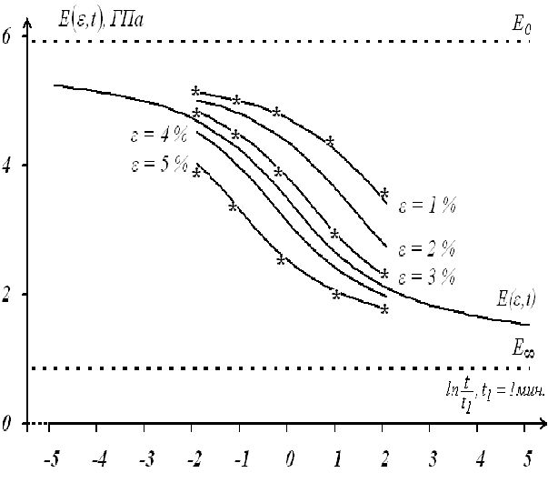 | 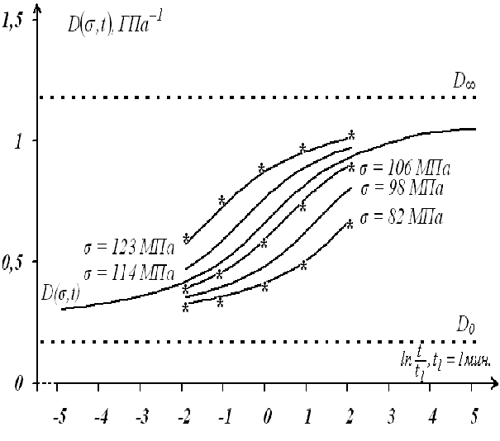
Рисунок 1. Модуль релаксации трехпрядного капронового каната 45 текс, , диаметр 32 мм (линии - эксперимент, * - расчетные точки для значений деформации 1%, 3%, 5%) | Рисунок 2. Податливость трехпрядного капронового каната 45 текс, , диаметр 32 мм (линии - эксперимент,  * - расчетные точки для значений напряжений 82МПа, 106МПа, 123МПа)

Несомненным достоинством математической модели (3), (4) является то, что она содержит минимальное число параметров, имеющих четкий физический смысл:
- , , , - асимптотические значения модуля релаксации и податливости:
, , , ; (5)
- структурные параметры и характеризуют скорость процессов релаксации и ползучести; указанные параметры соответствуют логарифму приведенного времени "полурелаксации" (половина процесса релаксации при деформации происходит в интервале времени , где , ) и "полузапаздывания" (половина процесса ползучести при напряжении происходит в интервале времени , где , ));
- функции времен релаксации (рис.3) и времен запаздывания (рис.4), характеризующие сдвиги кривых "семейств" релаксации и ползучести вдоль логарифмическо-временной шкалы содержатся, соответственно, в структурно-деформационно-временном аргументе-функционале
(6)
и в структурно-сило-временном аргументе-функционале
. (7)
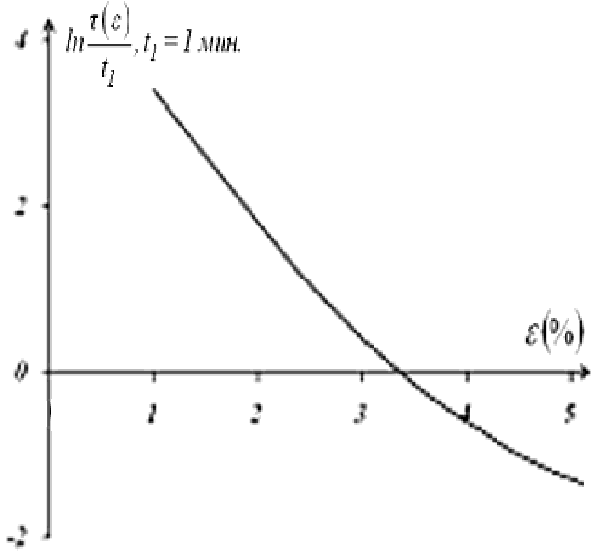 | 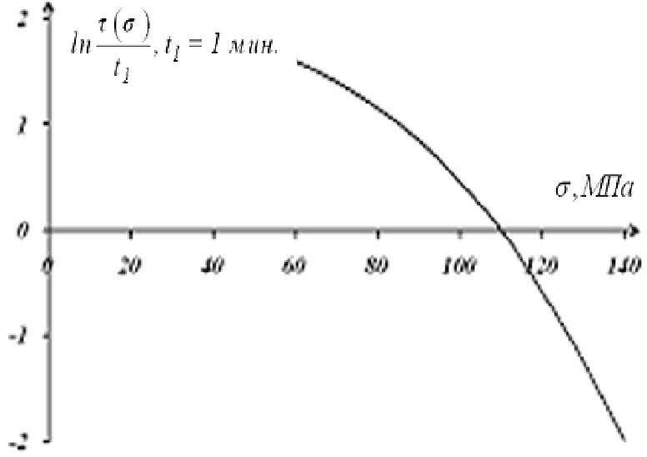
Рисунок 3 Логарифмическая функция времен релаксации трехпрядного капронового каната 45 текс, , диаметр 32 мм. | Рисунок 4 Логарифмическая функция времен запаздывания трехпрядного капронового каната 45 текс, , диаметр 32 мм.

Таким образом, использование нормированной функции НАЛ в качестве основы математической модели вязкоупругости, позволяет с достаточной степенью точности моделировать деформационные свойства полимерных материалов морского назначения. Указанное моделирование расширяет деформационно-временные и сило-временные границы прогнозирования деформационных процессов за счет достаточно медленной сходимости функции НАЛ к своим асимптотическим значениям. Аналитическое задание функции НАЛ и принадлежность ее к классу элементарных функций упрощает дифференциально-интегральные преобразования в рамках рассматриваемой математической модели и облегчает процесс нахождения вязкоупругих характеристик.
В третьей главе рассмотрено прогнозирование деформационных процессов на основе известных интегральных соотношений Больцмана-Вольтерра (8) - для процесса нелинейно-наследственной релаксации и (9) - для процесса нелинейно-наследственной ползучести
, (8)
, (9)
с интегральными ядрами релаксации (8) и запаздывания (9), соответствующими нормированным функциям (1), (2):
, (10)
.- (11)
Преимущество применения для моделирования деформационных процессов интегральных ядер (10), (11), как следствие математической модели (3), (4), состоит в возможности расширения области доверительного прогнозирования в сторону "больших" (длительные процессы) и в сторону "малых" времен (кратковременные процессы) с уменьшением погрешности прогноза за счет снижения влияния квазимгновенного фактора деформирования в начале процесса.
Кроме того, повышение точности прогнозирования основано на разработанных методах вычисления несобственных нелинейно-наследственных интегралов (8), (9), основанных на неравномерном разбиении временной шкалы с учетом специфики рассматриваемого процесса. Например, при прогнозировании активных (быстропротекающих) процессов, характеризующихся ростом скорости деформирования целесообразно разбиение временной шкалы по возрастающей геометрической прогрессии - с целью наилучшего учета влияния квазамгновенного фактора деформирования в начале процесса. При прогнозировании же длительных процессов, характеризующихся снижением скорости деформирования целесообразно разбиение временной шкалы по убывающей геометрической прогрессии - с целью наилучшего учета длительных деформационных воздействий.

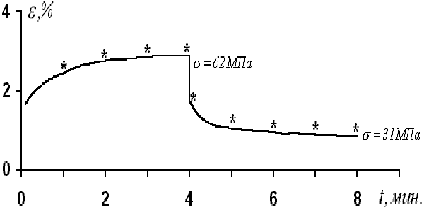 | 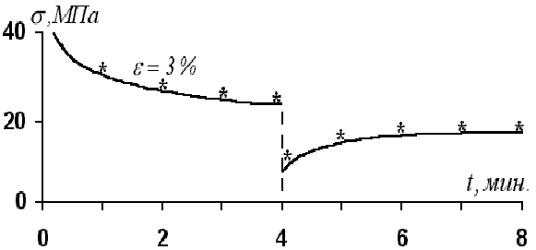
Рисунок 5. Деформационно-восстанови-тельный процесс с частичной разгрузкой трехпрядного капронового каната 45 текс, , диаметр 32 мм (линии - эксперимент, * - расчет по формуле (9)) | Рисунок 6. Процесс обратной релаксации с частичной разгрузкой трехпрядного капронового каната 45 текс, , диаметр 32 мм (линии - эксперимент,  * - расчет по формуле (8))

Разработанные методы вычисления интеграла нелинейно-наследственной вязкоупругости (8), (9) на основе математической модели с функцией НАЛ и соответствующее программное обеспечение опробованы на различных видах деформационно-восстановительных процессов и процессов обратной релаксации. Близость расчетных точек к экспериментальным значениям наблюдается для всех рассмотренных материалов (рис.5, рис.6).
В четвертой главе рассмотрены компьютерные методики разделения полной деформации и механической работы деформирования на компоненты.
Разложим полную деформацию на две компоненты: - упругую деформацию и - вязкоупруго-пластическую деформацию
, (12)
Разделение может быть произведено на основе интегрального соотношения (8):
, (13)
. (14)
Указанное разделение весьма условно и трактуется разными авторами по-разному. Однако такое разделение полной деформации полезно, так как позволяет ответить на многие вопросы относительно упругих и вязкоупруго-пластических свойств полимерных канатов. Например, если полимерный канат изготовлен из полимерных нитей со значительным преобладанием упругой составляющей деформации, то он будет хорошо восстанавливать свою форму после деформирования и его целесообразно использовать при постановке оборудования на заданное заглубление (постановка батометрических станций) и при буксировке оборудования на заданной глубине (профилографа, эхотрала, эхографа). Однако, если требуется канат, обладающий вязкоупруго-пластическими свойствами, например, для целей швартовки судов, постановки судов на якорь, постановки плавучего навигационного ограждения (буев), то для этих целей лучше подойдут материалы с преобладанием вязкоупруго-пластической деформации, так как они смогут наилучшим образом гасить вредные механические воздействия (шторм, приливы-отливы, рывки при швартовке), обладая, к тому же, большей долговечностью в режимах неразрушающего деформационного воздействия.
Компьютерные методики разделения полной деформации на компоненты основаны на численном расчете процессов растяжения морских полимерных канатов (13), (14).
Пятая глава посвящена применению методов, разработанных в диссертационной работе для решения задач по сравнительному анализу свойств полимерных материалов морского назначения, для исследования взаимосвязи указанных свойств со структурой и их целенаправленного технологического регулирования, а также для расчетного прогнозирования кратковременных и длительных механических воздействий.
Проведенный анализ деформационных свойств полимерных материалов морского назначения выявил влияние геометрических размеров, линейной плотности, способа переплетения прядей и компонентного состава на их деформационные свойства. Для такого анализа исследуем некоторые расчетные характеристики (табл.4).
Таблица 4. Расчетные характеристики интенсивности процессов релаксации () и ползучести () морских полимерных канатов диаметра 32 мм
Материал | Тип плетения | Линейная плотность, мтекс | Интенсивность релаксации | Интенсивность ползучести
капрон | трехпрядный | 0,68 | 4,53 | 3,17
капрон | восьмипрядный | 0,94 | 3,38 | 2,29
полипропилен–50%,  капрон – 50% | четырехпрядный | 1,47 | 2,91 | 1,93
полипропилен | трехпрядный | 0,37 | 9,52 | 6,48
полипропилен | восьмипрядный | 0,45 | 6,42 | 4,37
полистил (полипропилен–75%,  полиэтилен – 25%) | трехпрядный | 0,43 | 8,28 | 5,92
полистил (полипропиле – 75%,  полиэтилен – 25%) | восьмипрядный | 0,52 | 2,76 | 1,86

Сравнивая расчетные характеристики для образцов морских канатов с одинаковым типом переплетения и одного диаметра, но разного компонентного состава (капрон и полипропилен), получаем почти двукратное увеличение структурных коэффициентов и для изделий из полипропилена, по сравнению с капроном, что означает более быструю релаксацию капрона. В данном случае на процессы релаксации и ползучести оказывает влияние компонентный состав соответствующих образцов.
Аналогично, рассматривая образцы морских канатов, произведенных из одного типа полимеров и одинакового диаметра, но различные по типу прядения и по линейной плотности, отмечаем уменьшение структурных коэффициентов и (процессы релаксации и ползучести ускоряются), несмотря на увеличение линейной плотности.
Другим примером применения разработанных методов определения вязкоупругих характеристик полимерных канатов служит задача о влиянии диаметра каната на его деформационные свойства. С уменьшением диаметра канатов, изготовленных из одного полимерного материала с помощью одного типа прядения происходит уменьшение структурных параметров и , что означает ускорение процессов релаксации и ползучести. Кроме того с уменьшением диаметра каната функции среднестатистических времен релаксации и запаздывания сдвигаются в сторону малых деформаций и напряжений. Данное обстоятельство также говорит об ускорении указанных процессов.
Применение разработанных методов на практике заметно упрощается благодаря автоматизации вычислений с помощью соответствующего программного обеспечения. Объединение программ в единый программный комплекс с общим интерфейсом определяет их универсальность и возможность параллельного использования при моделировании деформационных свойств полимерных материалов морского назначения.

ВЫВОДЫ

1. Разработанные компьютерные методики прогнозирования релаксации полимерных изделий морского назначения на основе предлагаемой математической модели релаксации позволяют с большой степенью точности рассчитывать характеристики релаксации.
2. Разработанные компьютерные методики прогнозирования ползучести полимерных изделий морского назначения на основе предлагаемой математической модели ползучести позволяют с большой степенью точности рассчитывать характеристики ползучести.
3. Предложенные компьютерные методики прогнозирования деформационных и восстановительных процессов на основе предлагаемых математических моделей релаксации и ползучести позволяют с большой степенью надежности прогнозировать деформационные и восстановительные процессы полимерных изделий морского назначения, что подтверждено данными эксперимента.
4. Разработанные компьютерные методики разделения полной деформации и соответствующей ей механической энергии деформирования на компоненты позволяют производить оценки упругих и вязкоупруго-пластических свойств полимерных изделий морского назначения, играющих важную роль при отборе материалов, обладающих требуемыми упругими, вязкоупругими и пластическими свойствами.
5. Разработанные компьютерные методики определения вязкоупругих характеристик полимерных изделий морского назначения позволяют производить технологический отбор материалов и давать рекомендации по их техническому использованию.
6. Все разработанные компьютерные методики были опробованы на большой группе морских полимерных канатов, линей и фалов и дали положительный результат, что дает основание считать данные методики универсальными и рекомендовать их для широкого внедрения в научно-исследовательский процесс материаловедческих лабораторий.

Основное содержание диссертации опубликовано в следующих работах

Статьи в рецензируемых журналах, входящих в "Перечень ВАК РФ":
1. Макаров А.Г., Ростовцева Н.Г., Литвинов А.М. Вариант прогнозирования деформационных процессов полимерных материалов//Дизайн. Материалы. Технология, 2008, № 3 (6), с. 85 - 91.
2. Макаров А.Г., Ростовцева Н.Г., Литвинов А.М., Каланчук О.Э. Компьютерное прогнозирование вязкоупругих процессов полимерных материалов//Дизайн. Материалы. Технология, 2008, № 4 (7), с. 103 - 106.
3. Макаров А.Г., Ростовцева Н.Г., Литвинов А.М., Абрамова И.В. Варианты спектрального моделирования механической релаксации и ползучести полимерных материалов//Дизайн. Материалы. Технология, 2009, № 1 (8), с. 100 - 104.
4. Ростовцева Н.Г., Литвинов А.М., Абрамова И.В., Артемьева Е.Н. Прогнозирование процессов ползучести швейных материалов//Дизайн. Материалы. Технология, 2009, № 2 (9), с. 30 - 31.
5. Ростовцева Н.Г., Литвинов А.М., Федорова С.В., Макаров А.Г. Прогнозирование деформационных процессов полимерных материалов в условиях меняющейся температуры//Дизайн. Материалы. Технология, 2009, № 3 (10), с.69 - 71.
6. Ростовцева Н.Г., Литвинов А.М., Федорова С.В., Макаров А.Г. Вариант спектральной интерпретации релаксации и ползучести полимерных нитей//Дизайн. Материалы. Технология, 2009, № 4 (11), с.66 - 69.
Другие публикации:
7. Ростовцева Н.Г., Литвинов А.М. Вариант моделирования вязкоупругости текстильных материалов технического назначения//В кн.: Всероссийская научно-техническая конференция "Современные технологии и оборудование текстильной промышленности" ТЕКСТИЛЬ-2006, 28-29 ноября 2006, с. 89.
8. Макаров А.Г., Ростовцева Н.Г., Литвинов А.М. Вариант решения задачи по прогнозированию деформационных процессов полимеров//В кн.: IV Международная конференция "Микромеханизмы пластичности, разрушения и сопутствующих явлений", Тамбов, 24-30 июня 2007, с. 267-268.
9. Литвинов А.М., Ростовцева Н.Г., Дроботун Н.В. Вариант математического моделирования деформационных процессов синтетических нитей//Известия вузов. Технология легкой промышленности, 2008, № 1, том 1, с. 60 - 63.
10. Абрамова И.В., Литвинов А.М., Ростовцева Н.Г., Федорова С.В. Прогнозирование восстановительного деформационного процесса и обратной релаксации полимерных материалов//В кн.: V международная научная конференция "Прочность и разрушение материалов и конструкций", 12 - 14 марта 2008, Оренбург, Россия, с. 327-329.
11. Абрамова И.В., Каланчук О.Э., Литвинов А.М., Федорова С.В. Прогнозирование обратной релаксации полимерных материалов//В кн.: Международный симпозиум "Перспективные материалы и технологии", 25-29 мая 2009, Витебск, Республика Беларусь, с.218-221.
12. Артемьева Е.Н., Литвинов А.М., Федорова С.В. Разработка компьютерных технологий анализа свойств полимеров и прогнозирования деформационных процессов//В кн.: XVII международная конференция "Физика прочности и пластичности материалов", 23-25 июня 2009, Самара, Россия, с. 149-150.
13. Ростовцева Н.Г., Литвинов А.М., Абрамова И.В. Вариант математического моделирования механических свойств полимеров//Вестник СПГУТД, 2009, № 1 (16), с. 53 - 56.
14. Ростовцева Н.Г., Литвинов А.М., Федорова С.В. Математическое моделирование вязкоупругости полимерных материалов//Вестник СПГУТД, 2009, № 2 (17), с. 61 - 64.
15. Абрамова И.В., Литвинов А.М., Ростовцева Н.Г., Федорова С.В. Прогнозирование процессов высокоскоростного деформирования полимерных материалов//Известия ВУЗов. Технология легкой промышленности, 2009, № 3, том 5, с. 37 - 41.
16. Макаров А.Г., Ростовцева Н.Г., Литвинов А.М., Федорова С.В. Прогнозирование процессов обратной релаксации полимерных материалов// Известия ВУЗов. Технология легкой промышленности, 2009, № 4, том 6, с. 54 - 57.
17. Ростовцева Н.Г., ЛитвиновА.М., Абрамова И.В., Каланчук О.Э. Расчет релаксационных процессов полимерных материалов. Свидетельство об официальной регистрации программы для ЭВМ № 2009611358. Зарегистрировано в Реестре программ для ЭВМ 06.03.2009//Опубликовано: Программы для ЭВМ. Базы данных. Топологии интегральных микросхем, № 2, 2009, с.321.
18. Ростовцева Н.Г., ЛитвиновА.М., Абрамова И.В., Каланчук О.Э. Расчет характеристик ползучести полимерных материалов. Свидетельство об официальной регистрации программы для ЭВМ № 2009611359. Зарегистрировано в Реестре программ для ЭВМ 06.03.2009//Опубликовано: Программы для ЭВМ. Базы данных. Топологии интегральных микросхем, № 2, 2009, с.321.
19. Ростовцева Н.Г., Литвинов А.М., Абрамова И.В., Каланчук О.Э. Расчет характеристик релаксации полимерных материалов. Свидетельство об официальной регистрации программы для ЭВМ № 2009611360. Зарегистрировано в Реестре программ для ЭВМ 06.03.2009//Опубликовано: Программы для ЭВМ. Базы данных. Топологии интегральных микросхем, № 2, 2009, с.321.
20. Ростовцева Н.Г., ЛитвиновА.М., Абрамова И.В., Каланчук О.Э. Расчет процессов ползучести полимерных материалов. Свидетельство об официальной регистрации программы для ЭВМ № 2009611361. Зарегистрировано в Реестре программ для ЭВМ 06.03.2009//Опубликовано: Программы для ЭВМ. Базы данных. Топологии интегральных микросхем, № 2, 2009, с.322.
21. Ростовцева Н.Г., Литвинов А.М., Федорова С.В., Артемьева Е.Н. Моделирование деформационных процессов в синтетических тканях, лентах, шнурах и канатах. Свидетельство об официальной регистрации программы для ЭВМ № 2009613001. Зарегистрировано в Реестре программ для ЭВМ 09.06.2009//Опубликовано: Программы для ЭВМ. Базы данных. Топологии интегральных микросхем, № 3, 2009, с. 303 - 304.
22. Ростовцева Н.Г., Литвинов А.М., Федорова С.В., Артемьева Е.Н. Прогнозирование релаксации синтетических тканей, лент, шнуров и канатов. Свидетельство об официальной регистрации программы для ЭВМ № 2009613002. Зарегистрировано в Реестре программ для ЭВМ 09.06.2009//Опубликовано: Программы для ЭВМ. Базы данных. Топологии интегральных микросхем, № 3, 2009, с. 304.
23. Ростовцева Н.Г., Литвинов А.М., Федорова С.В., Артемьева Е.Н. Спектральное моделирование вязкоупругости синтетических тканей, лент, шнуров и канатов. Свидетельство об официальной регистрации программы для ЭВМ № 2009613003. Зарегистрировано в Реестре программ для ЭВМ 09.06.2009//Опубликовано: Программы для ЭВМ. Базы данных. Топологии интегральных микросхем, № 3, 2009, с. 304.
24. Ростовцева Н.Г., Литвинов А.М., Федорова С.В., Артемьева Е.Н. Прогнозирование ползучести синтетических тканей, лент, шнуров и канатов. Свидетельство об официальной регистрации программы для ЭВМ № 2009613212. Зарегистрировано в Реестре программ для ЭВМ 19.06.2009//Опубликовано: Программы для ЭВМ. Базы данных. Топологии интегральных микросхем, № 3, 2009, с. 353.

Подписано в печать 03.11.2009. Печать трафаретная.
Усл. печ. л. 0,9. Формат 60 × 84 1/16. Тираж 100 экз. Заказ № 86
Отпечатано в типографии СПГУТД
191028, Санкт-Петербург, ул. Моховая, д.26

